**Управление общего и дошкольного образования**

**Администрации города Норильска**

**МБУ «Методический центр»**

**Использование цифровых технологий в работе музыкального руководителя ДОУ**

**/из опыта работы музыкального руководителя МБДОУ «ДС № 36 «Полянка» Тихоновой Галины Дмитриевны/**

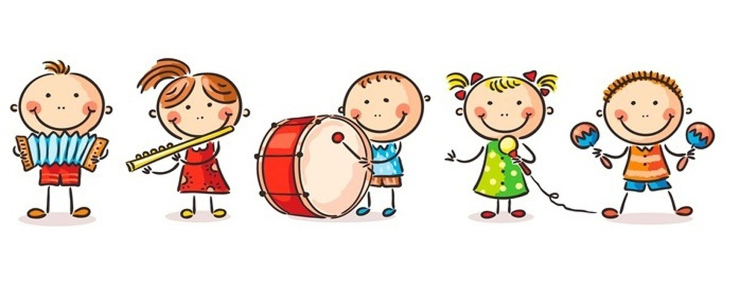

**Норильск, 2024 г.**

**Аннотация**

В условиях современного развития общества и производства невозможно себе представить мир без информационных ресурсов, не менее значимых, чем материальные, энергетические и трудовые. Современное информационное пространство требует владения компьютером не только в начальной школе, но и в дошкольном детстве.

Использование современных образовательных технологий в соответствии с индивидуальными и психофизическими особенностями воспитанников дают возможность создавать ситуацию успеха для каждого из детей, независимо от первоначальных возможностей, выстраивать индивидуальную траекторию развития для детей в соответствии с требованиями ФГОС и ФОП ДО.

В пособии представлен педагогический опыт в использовании цифровых технологий в практике музыкального руководителя: интерактивные экскурсии, озвучка видео с помощью музыкальных инструментов и самодельных шумовых инструментов, создание видео для обучения танцевальным движениям, создание интерактивных музыкально-дидактических игр в программе Power Point, бэкстейдж в работе с детьми, педагогами и родителями, использование буктрейлера на музыкальных занятиях.

Пособие адресовано музыкальным руководителям, воспитателям дошкольных образовательных учреждений.

В методическом пособии использованы фотографии обучающихся МБДОУ «ДС № 36 «Полянка» с письменного разрешения родителей / законных представителей.

Методист МБУ «Методический центр» С.В. Литвяк

© Муниципальное бюджетное учреждение «Методический центр» г. Норильск, ул. Кирова д. 20 –а, т. 8 (3919) 23-88-49

**Тихонова Галина Дмитриевна, музыкальный руководитель МБДОУ «ДС № 36 «Полянка».**

**В 2018 году окончила**  Норильский колледж искусств, по специальности «Инструментальное исполнительство», была присвоена квалификация - «Артист, преподаватель, концертмейстер».

В 2019 году прошла профессиональную переподготовку по программе «Воспитатель дошкольной образовательной организации» в институте новых технологий в образовании.

**Стаж педагогической работы по специальности: 6 лет**

**Профессиональные награды:**

Благодарственное письмозаведующего МБДОУ «ДС №36 «Полянка», 2021 год.

Памятный адрес начальника Управления общего и дошкольного образования Администрации города Норильска, 2022 год.

Галина Дмитриевна принимает активное участие в организационно-педагогических мероприятия образовательного учреждения и города Норильска.

В 2023 году провела городской мастер-класс по использованию цифровых технологий, который вызвал у коллег большой интерес.

Воспитанники Галины Дмитриевны регулярно занимают призовые места на городских и региональных музыкальных вокальных и инструментальных конкурсах.

Оглавление

Введение 5

Основная часть 6

Восприятие музыки 6

Музыкально-дидактические игры 7

Интерактивная музыкально-дидактическая игра «Послушай звук и угадай инструмент» 8

Интерактивная музыкально-дидактическая игра «Какой инструмент спрятался?» 9

Интерактивная музыкально-дидактическая игра «Угадай музыкальное произведение» 9

Музыкально – ритмические движения 10

Музыкальное творчество 11

Виртуальные экскурсии 13

Бэкстейдж в работе музыкального руководителя 15

Заключение 17

Список литературы и информационных источников 18

# Введение

«Если сегодня будем учить так, как учили вчера, мы украдем у наших детей завтра» - так говорил философ и педагог Джон Дьюи. Современным педагогам, которые ответственно относятся к своей работе, стоит задуматься над этими словами. Цифровые технологии заняли ведущее место в жизни всех людей и особенно современных детей.

Несмотря на то, что федеральный государственный образовательный стандарт дошкольного образования предусматривает такие компетенции современного педагога, как умение владеть информационно-коммуникативными технологиями и способность применять их в воспитательно-образовательном процессе, методической литературы по применению ИКТ на данный момент недостаточно.

Поэтому моя цель – приобщить детей к различным видам музыкальной деятельности с помощью цифровых технологий и поделиться своим опытом с педагогами.

Цифровыми технологиями обучения называют все технологии, с применением специальных технических информационных средств – компьютер, интернет, мультимедийное и аудиовизуальное оборудование. Использование этих технологий позволяет более эффективно развивать у детей все виды восприятия (зрительного, слухового, чувственного) и задействовать на занятии все виды памяти (Зрительную, слуховую, образную, ассоциативную).

Применение цифровых технологий раскрывает большие возможности в образовательной области «Музыка». Музыкальные занятия с использование ИКТ основываются на общедидактических принципах обучения:

1. принцип сознательности и активности - когда ребенок проявляет познавательную активность, обучение эффективно. Компьютер способствует развитию познавательной активности;
2. принцип связи обучения с практикой – для просмотра и отработки приобретенных знаний, посредством выполнения различных музыкальных заданий, компьютерные технологии предоставляют широкие возможности;
3. принцип системности и последовательности предполагает в определенном порядке и системе преподавание и усвоение знаний;
4. принцип доступности требует учитывать особенности развития детей, их уровень усвоения музыки;
5. принцип наглядности – цифровые технологии включают в работу максимальное количество органов чувств (зрительные, слуховые и тактильные);
6. принцип развивающего и воспитывающего характера обучения - возможности компьютера тесно связаны с особенностями построения компьютерных программ, способствующих выбору индивидуальных образовательных траекторий;
7. принцип полноты и целостности музыкального образования детей, подразумевающий совокупность знаний, умений и навыков по всем видам детской музыкальной деятельности, их органическую взаимосвязь.

# Основная часть

В педагогической деятельности музыкального руководителя цифровые технологии выполняют следующие функции:

* в первую очередь являются богатым источником учебной и музыкальной информации;
* помогают в создании дидактического материала;
* позволяют создавать различные наглядные пособия (демонстрационные и раздаточные);
* оформление документации;
* работа с музыкальными файлами, видеофайлами;
* дают возможность обобщать и распространять опыт работы.

Средства цифровых технологий доступны для использования во всех видах музыкальной деятельности.

# Восприятие музыки

В разделе восприятия (слушания) музыки использование цифровых технологий позволяет подключить зрительное восприятие, обогатить процесс эмоционального познания.

ИКТ можно использовать так:

- показ портретов при знакомстве с творчеством того или иного композитора;

- знакомство с жанрами музыки;

- классическая музыка в мультфильмах;

- видеоряд, соответствующий содержанию музыкального произведения.

Для приобщения детей к русской и мировой музыкальной культуре я использую такую технологию как «буктрейлер». Изначально буктрейлер – это короткий видеоролик или презентация, созданные по мотивам книги. Иначе можно сказать, что это небольшой видеоролик, рассказывающий в произвольной художественной форме о какой-либо книге. Цель таких роликов – пропаганда чтения, привлечения внимания к книгам при помощи визуальных средств.

Случайно познакомившись с этой технологией, я увидела, что её можно применить и в музыкальном развитии детей.

Музыкальный буктрейлер я использую для знакомства детей с классической музыкой и творчеством композиторов.

Например, мною был создан буктрейлер на тему «Детского альбома» Петра Ильича Чайковского. Создание буктрейлера проходит в несколько этапов. Сначала мы с группой детей прослушали произведения из «Детского альбома».

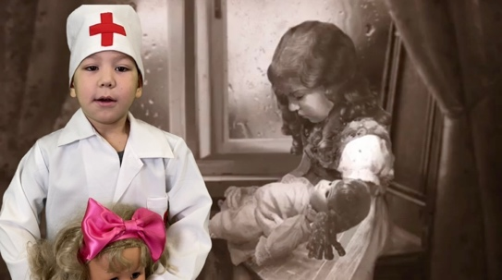Затем дети выбрали самые интересные для себя. По выбранным произведениям мы подобрали стихотворения, ведь поэзия в музыке является способом объединения двух искусств. Она помогает понять характерные особенности классической музыки (Иммамутдинов Имран, МБДОУ «ДС №36 «Полянка»)

Разучивают стихотворения дети дома, тем самым привлекая к творчеству и прослушиванию классической музыки еще и членов семьи.

Затем мы приступаем к съемочному процессу – совместно с детьми выбираем подходящий реквизит и место для съемки.

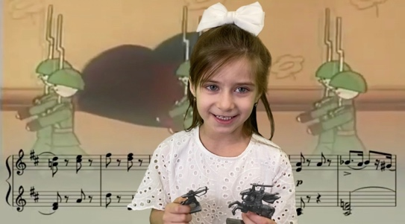Последним этапом является показ буктрейлера на музыкальном занятии. Для детей особенно интересно показать результат своей работы ребятам из группы, а остальным детям интересно узнать о классической музыке не от музыкального руководителя, а от своих сверстников (Калантарова Мадина, МБДОУ «ДС № 36 «Полянка»)

При таком подходе дети глубже достигают язык музыки, открывают для себя в произведениях новый смысл.

# Музыкально-дидактические игры

Современные дети – это поколение визуалов, поэтому одним из средств поддержания и развития познавательного интереса ребёнка является интерактивная игра.

Интересное звуковое сопровождение и яркая графика открывает перед детьми новые дидактические возможности, связанные с визуализацией материала, его «оживлением», возможностью представить наглядно те явления и процессы, которые невозможно продемонстрировать иными способами.

Музыкальные интерактивные игры – это мультимедийные игры, в процессе которых воспитанники развивают ритмический слух, музыкальное восприятие, знакомятся с различными видами музыкальных жанров, что способствует обогащению словарного запаса ребенка музыкальными терминами.

В своей работе я использую авторские интерактивные игры, созданные на базе программы Microsoft Power Point.

# Интерактивная музыкально-дидактическая игра «Послушай звук и угадай инструмент»

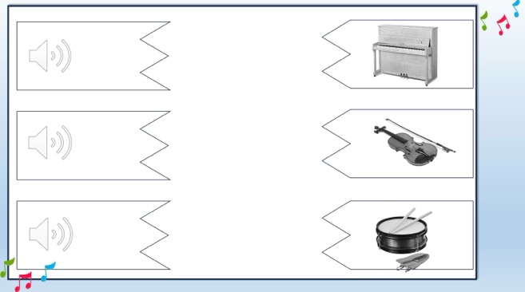

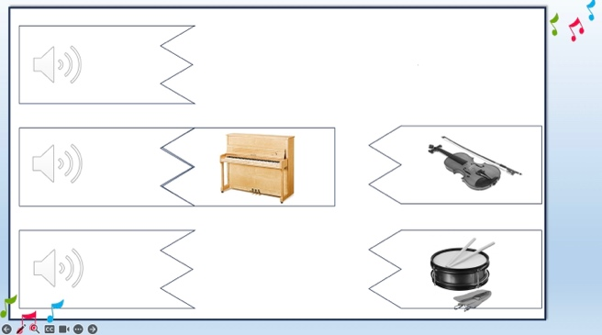

Детям необходимо прослушать фрагмент звучания музыкального инструмента, а затем совместить его с изображением музыкального

инструмента. В случае правильно выполненного задания картинка с инструментом соединяется со звуком и становится цветной.

# Интерактивная музыкально-дидактическая игра «Какой инструмент спрятался?»

В этой игре изображены три картинки – фрагмента изображения музыкального инструмента.

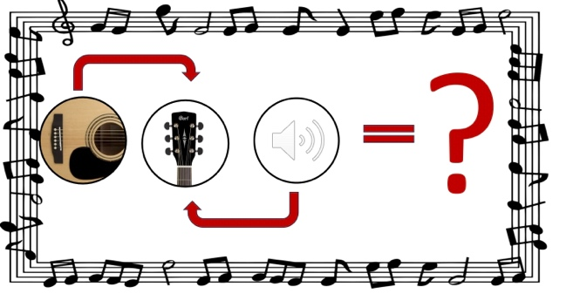

Детям необходимо внимательно рассмотреть каждый фрагмент картинки, понять, что на нем изображено. Затем прослушать звук. После обсуждения правильного ответа ребёнок нажимает на вопросительный знак и появляется полноценное изображение музыкального инструмента.

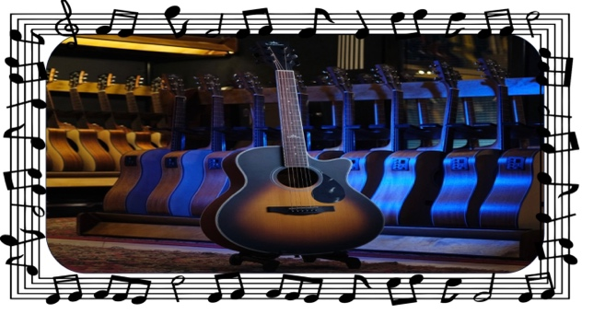

# Интерактивная музыкально-дидактическая игра «Угадай музыкальное произведение»

Сначала в этой игре педагогу необходимо напомнить о композиторе, который изображен на картинке. Затем обратить внимание на сундук – какое же музыкальное произведение композитор в нём спрятал? Нажав на сундучок и прослушав музыкальное произведение нужно выбрать, какая из картинок больше всего подходит по содержанию к музыкальному произведению.

# Музыкально – ритмические движения

В разучивании музыкально-ритмических движений также пригодятся электронные мнемотаблицы или анимированные схемы, при помощи которых дети смогут ориентироваться в пространстве, выполнять различные построения, перестроение или разучивать элементы танца.

Огромный интерес у детей вызывает видеоклипы для знакомства с танцами. Это действенный и интересный наглядный метод по изучению танцевальной композиции. Ведь ведущее место в музыкально-ритмической деятельности детей дошкольного возраста, как и в других видах деятельности, является игра. Использование ИКТ в танцевально-игровом творчестве детей позволяет активизировать творческие проявления, выразительность движений, эмоциональность восприятия, а главное устойчивую мотивацию и интерес к музыкально-ритмической деятельности.

Важно отметить, что цифровые технологии позволяют детям закреплять разученные движения самостоятельно не только в образовательном учреждении, но и дома, что позволяет привлечь в совместную деятельность родителей и других членов семьи.

Особенно детям нравится такая форма, как «танцевальное караоке», когда нужно повторять танцевальные движения за любимыми героями или забавными детскими персонажами.

Например, специально созданный мной видеоклип «Повтори за силуэтом». На экране изображен силуэт человечка, который под музыку выполняет различные движения. Задача детей максимально точно повторить все движения и позы.

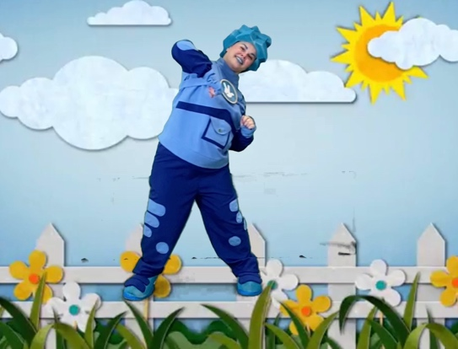Еще один видеоклип создан с участием героя – Фиксика Нолика. Сначала он демонстрирует отдельные элементы движений куплета и припева в медленном темпе, а затем в том, который необходим для танца. При использовании такой технологии разучивания и закрепления танца педагог имеет возможность наблюдать со стороны за правильностью выполнения движений и осуществлять индивидуальную помощь дошкольникам.

Таким образом современные компьютерные технологии позволяют сделать процесс развития музыкально-ритмических движений у детей дошкольного возраста более разнообразным и привлекательным, действенным и наглядным.

# Музыкальное творчество

Одной из самых увлекательных и совершенно необходимых для детей форм первичного познания звукового мира, а через него и основ музыкального искусства, являются игры звуками, т.е. элементарная импровизация. В основе приема «элементарной импровизации» лежит принцип формирования у детей отношения к звуку, слову, жесту, движению, как игровому материалу, который необходимо исследовать, с которым можно постоянно экспериментировать.

В современной музыкальной методике именно исследованиезвука и познание мира через звук, создание иного образа самых разнообразных бытовых предметов получают все большее развитие.

Сказки-шумелки с красивой музыкой, выразительными детскими голосами и забавным шумовым оформлением обеспечат веселые и эффективные развивающие занятия с малышами в дошкольных учреждениях.

Звукоподражание на шумовых и детских музыкальных инструментах быстро развивает мелкую моторику у детей, они овладевают различными приемами извлечения звуков, развивают слуховую память и учатся воспринимать и воспроизводить оттенки звучания: громкость, тембр, высоту, ритм и продолжительность.

Шумовые инструменты способствуют развитию основ интонационного слуха и образно-ассоциативного мышления. С их помощью дети осуществляют прямой перенос природных и бытовых звучаний на инструмент. При этом происходит закрепление за звучаниями определенной семантики (дождь, часы, гром, комары, жуки, ручей, снежная буря и т.д.). Сам педагогический процесс омузыкаливания бытовых шумов (звон, шуршание, стук, шорох) реализует стремление ребенка самостоятельно организовать звуки, превращая их тем самым в музыку.

Один из вариантов игры со звуком – озвучивание видеоролика.

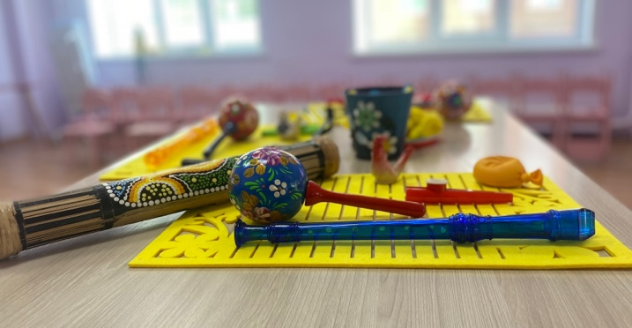Детям предлагается посмотреть авторский видеоролик на определенную тему, например, времена года – осень. В нем, под музыку П. И. Чайковского «Октябрь» изображены осенние пейзажи, которые сопровождаются природными звуками. После просмотра дети должны рассказать, что же они увидели в видеоролике и подобрать из имеющихся у них инструментов те, которые могу воспроизвести эти звуки.

Например, пение птиц – птичка свистулька, шум ветра – дудочка. Чтобы изобразить шаги по осенним сухим листьям можно использовать маракас. Для шума проливного дождя отлично подойдет африканский шумовой инструмент - посох дождя, а отдельно падающие капли – треугольник.

В конце видео выпадает первый снег и на опушку леса выходит волк. Хруст шагов по снегу заменит воздушный шарик, наполненный крахмалом, а 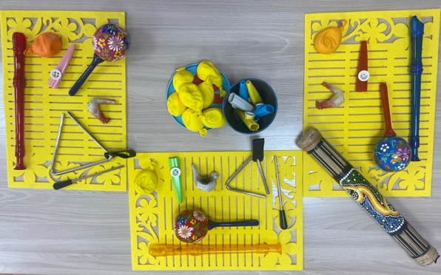печальный вой волка отлично может изобразить американский народный инструмент казу.

После того как дети определяться какой звук озвучивает тот или иной инструмент видео просматривается еще раз, но уже без природных звуков на фоне – их будут имитировать дети с помощью музыкальных инструментов. В углу экрана появляются подсказки, какой предмет нужно использовать в данный момент видео.

Технология элементарного   музицирования развивает творческое воображение, способность неординарно мыслить, формирует самостоятельность в решении поставленных задач, инициативность.

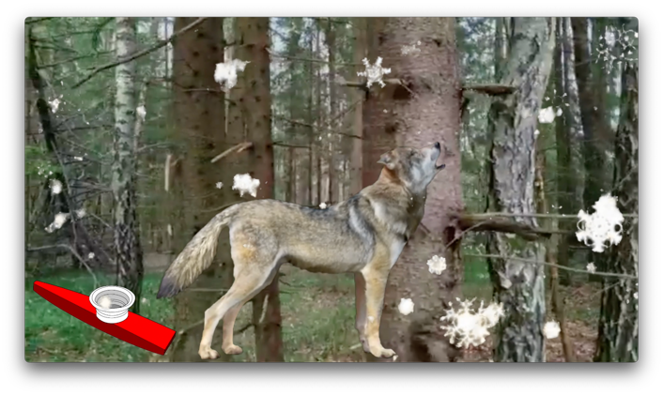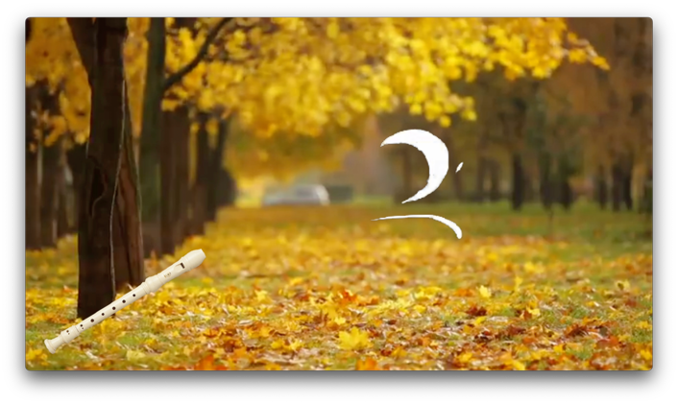

# Виртуальные экскурсии

В программе есть такие задачи как:

- педагог формирует у детей основы художественной культуры, закрепляет знания об искусстве как виде творческой деятельности людей, организует посещение выставки, театра, музея, цирка, концерта;

- педагог расширяет представления детей о творческих профессиях (художник, композитор, артист, танцор, певец, пианист, скрипач и тому подобное).

Для решения этих задач и используются виртуальные экскурсии.

Виртуальные экскурсии несут в себе качественно новую форму обучения, при которой реально существующие объекты отображаются виртуально, позволяя ребенку, не имеющему возможность присутствовать на реальной экскурсии, знакомиться с музыкальным наследием.

В своей работе для знакомства детей с симфоническим оркестром я использую интерактивную экскурсию в Московскую консерваторию.

Начинается экскурсия с объяснения детям что такое консерватория – это то место, где готовят разных музыкантов, композиторов и дирижеров.

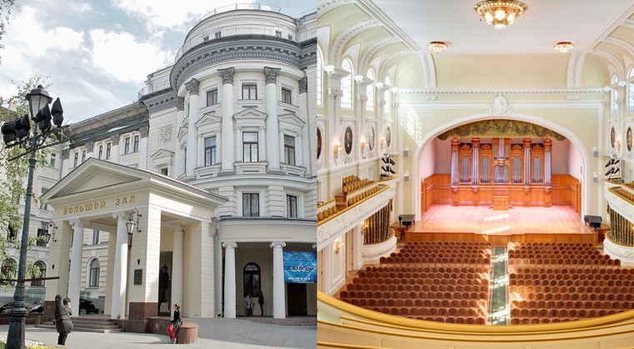Затем мы переносимся внутрь здания, изучаем разные залы: Рахманиновский зал, Малый и конечно же Большой зал – в нем проходят лучшие концерты и международные фестивали.

Далее мы приступаем к изучению оркестра. Просматриваем видео с настройкой симфонического оркестра и изучаем что же это такое, какие инструменты входят в группы оркестра, кто такой дирижер.

Рассказ о каждой группе сопровождается видеофрагментом звучания этих инструментов.

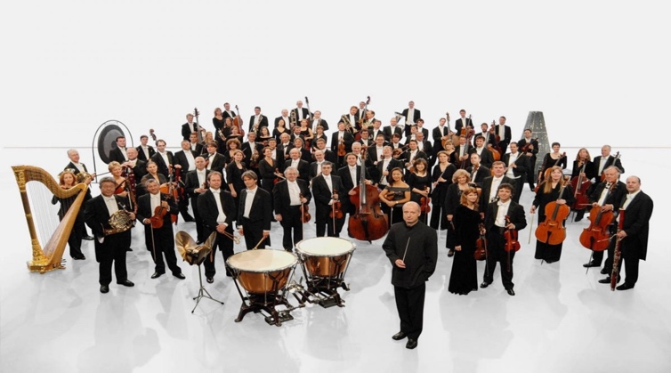После знакомства с оркестром мы «отправляемся» в уже знакомый детям Малый зал консерватории и оказываемся на концерте симфонический сказки Сергея Сергеевича Прокофьева «Петя и Волк». Смотрим с детьми небольшой отрывок этой сказки, а на следующих занятиях продолжаем просмотр этой сказки и еще ближе знакомимся с симфоническим оркестром и русской классической музыкой.

С помощью этой экскурсии решаются следующие задачи:

1. Познакомить детей с высшим музыкальным учебным заведением – консерваторией, с некоторыми его залами.
2. Дать понятие, что такое оркестр и почему он называется симфоническим.
3. Познакомить с группами симфонического оркестра.

# Бэкстейдж в работе музыкального руководителя

Бэкстейдж — это все, оставшееся за кадром во время съемочного процесса или мероприятия, т. е. то, что не попадает в готовое официальное видео или мероприятие.

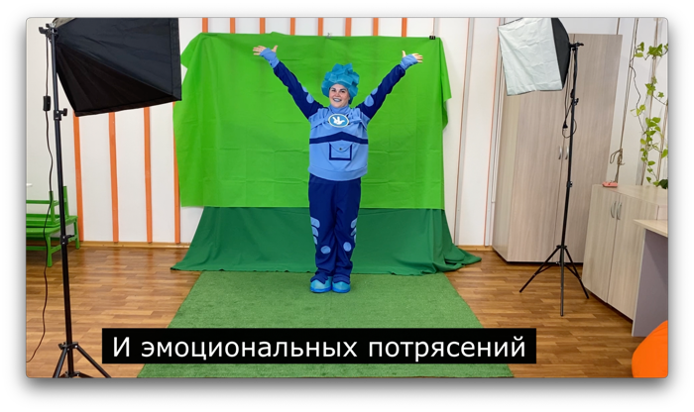Бэкстейджи привлекают аудиторию, поскольку за кулисами любого события происходит много интересного.

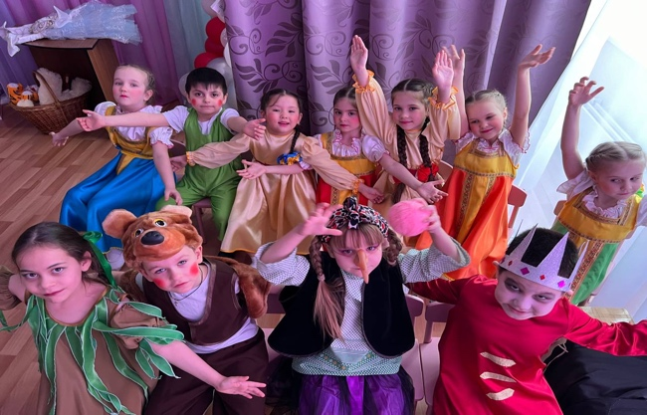Съемка рабочего процесса – полезный инструмент привлечения внимания аудитории. С помощью данной технологии педагоги могут посмотреть на себя со стороны, а коллеги увидеть, как проходила подготовка к мероприятию в других группах.

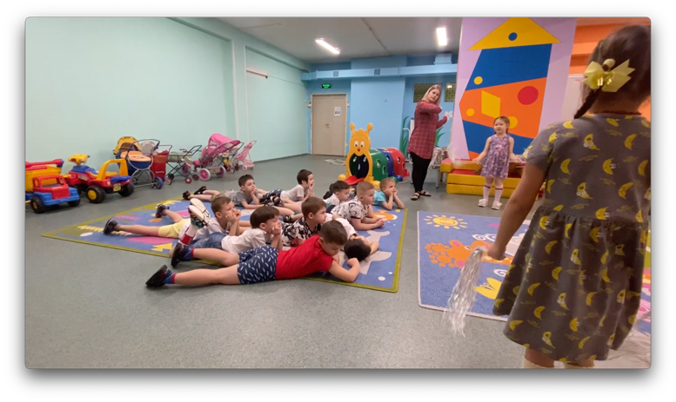В работе с родителями данная технология помогает нам наладить доверительные взаимоотношения, так как на утренниках они видят красивую картинку мероприятия и совсем не знают сколько сил и времени тратится на их подготовку (Кусарбаева София, Махмудов Мурат, Кундакаева Элина, Бутенко Таисия, Занина Алина, Марченко Евгения, Макарова Карина, Лимонова Алина, Бузин Владимир, Махина Елизавета, Имамутдинов Имран, МБДОУ «ДС № 36 «Полянка»)

После просмотра бэкстейджа к нашим родителям приходит понимание насколько это трудоемкий процесс и у нас значительно сократились случаи, когда родители во время мероприятия встают со своих мест, громко говорят и опаздывают на мероприятия, тем самым отвлекая детей и героев.

Особых правил в съемке бэкстейджа нет – достаточно один раз самой запечатлеть подготовку к какому-либо утреннику и показать коллегам, как они сами в следующий раз с удовольствием присоединяются к съемке и подмечают забавные события «закулисья».

Посмотреть описанные примеры использования ИКТ в работе музыкального руководителя вы сможете, пройдя по ссылке -

<https://disk.yandex.ru/d/QpVjxYKINWDtDA>

**Программы в помощь музыкальному руководителю**

В своей работе я использую простые интуитивно понятные и доступные программы, которые помогают работать с видео, звуком и нотным текстом.

Для записи и редактированию цифрового аудио доступна к скачиванию программа Audacity [(https://www.audacityteam.org/download](https://www.audacityteam.org/download/)). Она позволяет ускорить аудиозапись, сдвинуть высоту тона вверх или вниз, обрезать аудиодорожку.

Также в режиме онлайн удобен сайт Vocalremover (<https://vocalremover.org/ru/>). В нем быстро и бесплатно можно изменить тональность, определить и изменить темп песни.

Для музыкального руководителя очень важны программы, которые дают возможность работать с нотным текстом от его написания до воспроизведения. Бесплатная программа MuseScore (<https://musescore.org/ru>) лучший и доступный вариант. Интерфейс прост и понятен даже новичку, существует множество обучающих видео. С помощью этой программы можно не только написать нотный текст, но и перевести этот текст в аудио формат и, например, добавить недостающую партию в песню, чтобы дошкольникам было удобно её исполнять. Благодаря огромному выбору музыкальных инструментов и количеству партий с помощью этой программы можно даже создать собственную «минусовку».

Моим любимым видео редактором является Movavi Video Editor (https://goo.su/z9Bm).

Это один из самых простых и доступным редакторов, с помощью которого я создаю большинство видеоклипов, наложить голос, добавить музыку, сделать различные переходы и эффекты. Кроме этого, в программе можно редактировать и аудио – обрезать, склеить, наложить эффекты).

# Заключение

Практика работы с дошкольниками показывает, что применение цифровых технологий на музыкальных занятиях в ДОУ необходимо, оно способствует повышению интереса к обучению, его эффективности, всестороннему развитию дошкольника, способствует раскрытию, развитию и реализации музыкальных способностей ребенка-дошкольника. Компьютерные программы вовлекают детей в развивающую деятельность, формируют культурно значимые умения и знания.

Сегодня цифровые технологии можно считать тем новым способом передачи знаний, который воспитывает самостоятельность и ответственность при получении новых знаний, развивает дисциплину интеллектуальной деятельности, позволяет ребенку с интересом учиться, способствует всестороннему развитию ребенка.

Если сравнить словесные описания с непосредственным аудиовизуальным представлением, то качественные преимущества очевидны. Но мультимедиа среда намного выше по информационной плотности, что говорит о большом количественном преимуществе.

Вот почему «лучше один раз увидеть, чем сто раз услышать».

# Список литературы и информационных источников

1. Князева Ю.Н. Использование информационно-коммуникационных технологий в профессиональной деятельности музыкального руководителя в условиях ДОУ. Т. В. Гаус // Педагогика: традиции и инновации: материалы III междунар. науч. конф. (г. Челябинск, апрель 2013 г.). Челябинск: Два комсомольца, С. 52-54.
2. Янова Е. А. Использование мультимедиа-технологий в работе музыкального руководителя / Е. А. Янова // Актуальные задачи педагогики: материалы VI междунар. науч. конф. (г. Чита, январь 2015 г.). Чита: Издательство Молодой ученый, С. 60-62.
3. Комарова, Т. С. Информационно-коммуникационные технологии в дошкольном образовании / Т. С. Комарова М., 2011. С.128.
4. Горбунова И. Б. Феномен музыкально-компьютерных технологий как новая образовательная творческая среда // Известия РГПУ им. А. И. Герцена. 2004. № 4 (9). С. 123–138.
5. Кузнецова О. В. Проектная работа «Использование информационно-коммуникативных технологий в работе музыкального руководителя» / http://doshkolnik.ru
6. Афанасьева О. В. «Использование ИКТ в образовательном процессе» / http://pedsovet.org